不動產實價登錄鑑價與自住置產談判專案報告
大東家南園 9 樓特定待售戶別出價分析與社區整體行情報告
標的物：台中市南區學府路 147 巷 2 號 9 樓 (9F/15F)｜評估基準時間：2026 年 11 月｜自住置產決策報告
【執行摘要與核心出價結論】
1. 評估標的：大東家南園 9 樓（9F/15F 高樓層），總建坪 33.70 坪（主建 19.844 坪、附屬 1.984 坪、主附實坪 21.828 坪、共用 11.872 坪、土地 3.218 坪），座北朝南，配屬坡道機械下層平移休旅車位（免升降等待，可停休旅車），目前開價 898 萬元（降價 40 萬，毛單價 26.65 萬/坪）。
2. 車位解耦拆算：機械下層平移車位市場公認估值 75 萬元、持分 2.60 坪；扣除車位後純房屋淨建坪 31.10 坪，純住宅開價淨單價為 26.46 萬/坪，純住公設比僅 29.81%（室內得房率高達 70.19%）。
3. 實登五重清洗全景：累計 77 筆登錄，嚴格排除 14 筆非純住特殊交易，確立 63 筆純住宅成交。全期均價 17.70 萬/坪；近年（2023-2026）均價 26.05 萬/坪；2025 年創 27.55 萬/坪歷史峰值；2026 年最新成交回修至 25.30 萬/坪（較高點下修 -8.17%）。
4. 9 樓關鍵歷史成交比對：9 樓共 8 筆交易，2021-09-20 總坪數完全相同之 33.70 坪以 700 萬元（20.8 萬/坪）成交，極大機率為賣方前次取得成本；2025-12-29 9 樓 35.71 坪成交 980 萬為歷史天花板；2026-01-18 3 樓 855 萬（25.3 萬/坪）為最新行情底線。
5. 建議三段式出價防線：
- 保守底標價：810 萬元（755~810 萬，毛單價 24.04 萬/坪，淨單價 23.63 萬/坪，約 90.2 折，大膽試探底線）
- 合理目標價：850 ~ 860 萬元（毛單價 25.22 ~ 25.52 萬/坪，淨單價 24.92 ~ 25.24 萬/坪，約 94.7 ~ 95.8 折，緊扣 2026 最新成交 855 萬）
- 上限天花板價：880 萬元（880~890 萬，毛單價 26.11 萬/坪，淨單價 25.88 萬/坪，約 98.0 折，死守 26 萬淨單價紅線，絕不追高突破歷史峰值）。

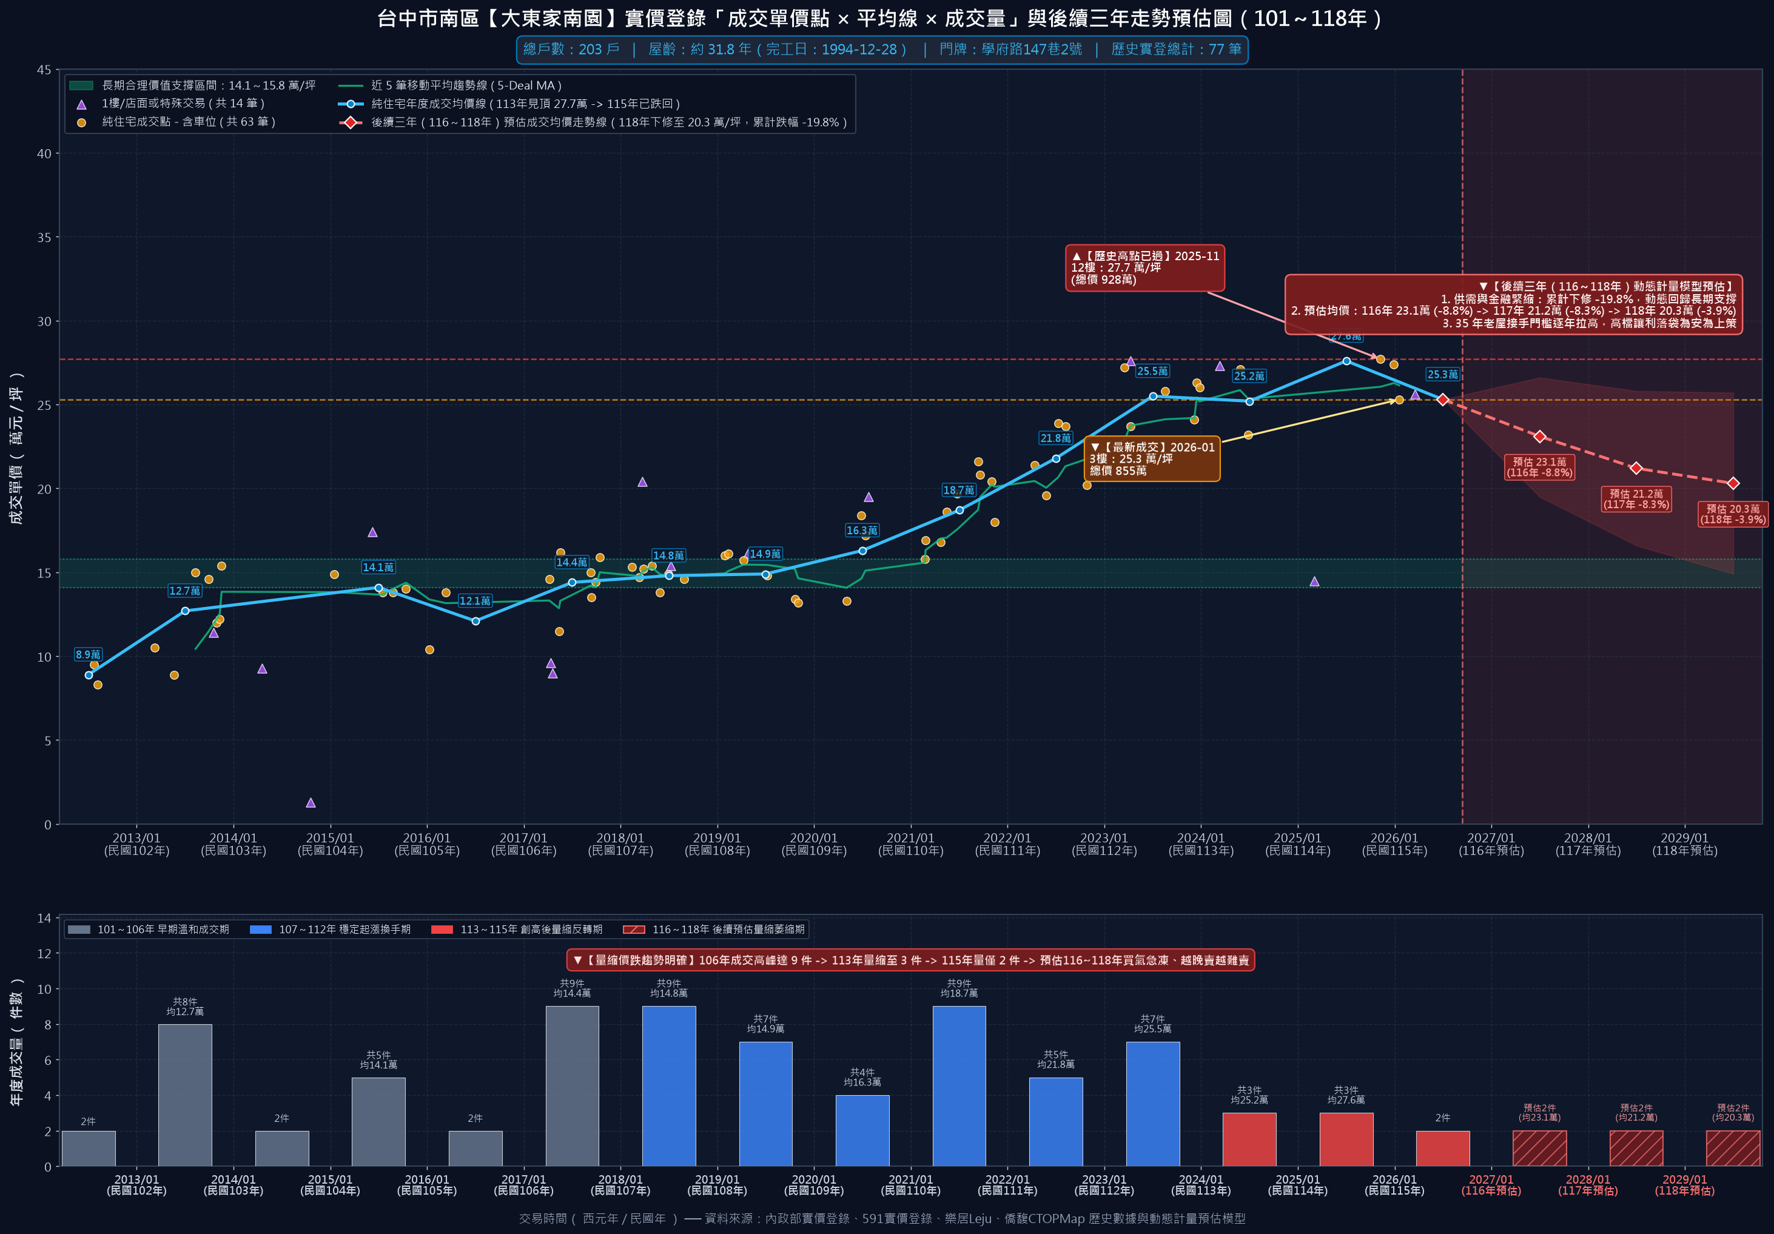
圖 1：台中市南區大東家南園社區歷史實價登錄成交行情走勢圖 (2012 ~ 2026)
第一章：標的物產權規格與建物現況深度查核 (物件產調與規格)
本章依據 591 售屋網刊登檔案（房屋代碼：S20933791）、永慶不動產台中安和福科加盟店專任委託合約、地政建物謄本與 PostgreSQL 資料庫（代碼 PROP_39，編號 31），對待售戶別進行嚴格之產權面積與物理規格查核。
建物產權規格項目 | 查核登載數據與來源 | 專業評估意涵與現況註記
社區名稱 | 大東家南園 | 大東家建設於台中南區代表性住宅社區
基地門牌座落 | 台中市南區學府路 147 巷 2 號 | 臨學府路 171 號靜巷，文教生活機能強
所在樓層 / 總樓層 | 9 樓 / 15 樓 (9F/15F) | 高樓層景觀視野戶，通風良好，無頂樓日曬及漏水隱憂
建物型態 / 結構 | 電梯大樓 / 鋼筋混凝土 (RC) | RC 剪力牆耐震結構，格局方正
社區規模 / 梯戶比 | 203 戶 / 一層兩戶 (2 戶 1 梯) | 單層雙併出入單純，梯位等待時間短，居住私密性高
完工日期 / 屋齡 | 民國 83 年 12 月 28 日 (1994-12-28) | 法定屋齡 31.9 年 (約 32 年)，跨過 30 年老屋銀行限貸線
室內格局 | 3 房 2 廳 2 衛 2 陽台 | 經典三房格局，前後雙陽台通風無暗房
座向朝向 | 座北朝南 (落地窗朝南向) | 冬暖夏涼帝王座向，採光均勻無西曬
總建物登記權狀 | 33.70 坪 (地籍 33.71 坪) | 包含室內主附面積、公共設施與機械車位持分
主建物面積 | 19.844 坪 (佔比 58.88%) | 室內純起居淨面積近 20 坪，三間臥室尺度舒適
附屬建物面積 | 1.984 坪 (佔比 5.89%) | 前後陽台配置，通風與曬衣機能完整
主附合計室內實坪 | 21.828 坪 (仲介標示 21.8 坪) | 室內實坪率 64.77%，扣除車位後實坪率達 70.19%
共用部分公設 | 11.872 坪 (公設比 35.23%) | 含大樓大公小公與機械車位持分約 2.60 坪
純住宅公設比 | 29.81% (扣除車位持分) | 純住得房率高達 70.19%，空間效能優於現代新成屋
基地土地持分 | 3.218 坪 | 土地持分扎實，具備中古自住保值底氣
車位型態與規格 | 坡道機械式 — 下層平移休旅車位 | 機械下層平移車位，免升降等待，可停休旅車 (SUV)
目前總開價 | 898 萬元 (降價 40 萬) | 毛單價 26.65 萬/坪 (原開價 938 萬調降至 898 萬)
純房屋淨開價 | 823 萬元 (淨單價 26.46 萬/坪) | 扣除車位公允估值 75 萬與持分 2.60 坪後計算
管理費負擔 | 1,775 元/月 (約 52.7 元/坪/月) | 24 小時警衛管理、電梯保養、垃圾集中處理
現況與裝修程度 | 簡易裝潢、現況空屋、無租約 | 無租客搬遷抗性，可隨時交屋；需預留管線翻修預算
921 震災受損查核 | 安全，無任何受災受損或列管紀錄 | 經查核台中市府 921 建物名冊確認結構安全無虞

第二章：車位規格精算與法定分離拆算解耦模型 (車位拆算解耦)
在集合住宅不動產估價中，若未將車位總價與車位持分自建物總建坪中剝離，往往造成單價「虛坪灌水」或「車位稀釋單價」的誤導。本章建構大東家南園專屬之車位拆算解耦模型。
社區車位型態統計：全社區 77 筆實登中，機械車位佔 57 筆（74.0%），為絕大多數標準配備；平面車位佔 16 筆（20.8%）。依據社區 2021 年實登獨立記載機械車位為 80 萬元、2018 年記載 80 萬元、2017 年記載 50 萬/2.60 坪，本案車位公允估值鎖定為 75.0 萬元，持分面積為 2.60 坪。
【法定車位拆算解耦公式與開價淨單價推導】
■ 房屋淨建坪 = 總建物面積 (33.70 坪) - 車位持分 (2.60 坪) = 31.10 坪
■ 房屋淨開價 = 總開價 (898.0 萬) - 車位估值 (75.0 萬) = 823.0 萬元
■ 純房屋開價淨單價 = 823.0 萬 ÷ 31.10 坪 = 26.46 萬/坪
■ 對標 2026-01-18 3 樓實登：總價 855 萬 (建坪 33.77 坪含機械車位)，拆算後淨單價為 (855 - 75) ÷ (33.77 - 2.60) = 780 萬 ÷ 31.17 坪 = 25.02 萬/坪。
■ 開價溢價分析：待售 9 樓戶淨開價 26.46 萬/坪，相較 2026 年最新 3 樓實登 25.02 萬/坪高出 1.44 萬/坪 (+5.76%)，考量 9 樓中高樓層視野，開價已貼近市場但仍有約 5%~10% 合理議價空間。

第三章：大東家南園歷史實價登錄全景採集與五重純住宅清洗 (歷史實登洗淨分析)
大東家南園自 2012 年實價登錄實施以來，累計登錄 77 筆交易。為求真實客觀之市場市價水準，實施嚴格五重純住宅清洗：
1. 排除店面/商用 1 筆 (2015-06 1,2樓 750萬)。
2. 排除特殊樓層 1,2 樓樓中樓 5 筆 (包含 2024-03 1250萬、2023-04 975萬等)。
3. 排除親友員工特殊關係交易 7 筆 (包含 2026-03 7樓 880萬、2025-03 4樓 500萬單價僅14.5萬、2014-10 10樓 54萬公告現值交易等)。
4. 排除未登記增建及陽台外推 2 筆 (2018-07 500萬、2013-10 383萬)。
清洗結果：共排除 14 筆非典型交易，確立 63 筆純住宅有效常態交易（若按寬鬆口徑僅過濾店面與親友特殊則為 67 筆）。
年度 | 民國 | 純住筆數 | 實登均單價 | 拆算淨單價 | 均總價 (萬) | 週期走勢特徵與行情定位
2012 | 101 | 2 筆 | 8.90 萬/坪 | 7.22 萬/坪 | 307.5 萬 | 實登初期，南區房價處於個位數基期
2013 | 102 | 7 筆 | 12.66 萬/坪 | 11.38 萬/坪 | 462.3 萬 | 突破 1 字頭，首波補漲起步
2015 | 104 | 4 筆 | 14.12 萬/坪 | 13.43 萬/坪 | 616.2 萬 | 房地合一 1.0 前夕，價格平穩上升
2016 | 105 | 2 筆 | 12.10 萬/坪 | 10.66 萬/坪 | 430.0 萬 | 稅改上路，短期盤整下修
2017 | 106 | 7 筆 | 14.44 萬/坪 | 13.52 萬/坪 | 512.1 萬 | 買氣復甦，回升至 14 萬水準
2018 | 107 | 7 筆 | 14.84 萬/坪 | 13.97 萬/坪 | 554.9 萬 | 平穩盤整，自住買盤扎實
2019 | 108 | 6 筆 | 14.87 萬/坪 | 14.18 萬/坪 | 576.3 萬 | 興大特區穩定保值，維持 15 萬上下
2020 | 109 | 3 筆 | 16.30 萬/坪 | 15.34 萬/坪 | 596.7 萬 | 全球資金行情，價格跨入 16 萬
2021 | 110 | 9 筆 | 18.73 萬/坪 | 18.70 萬/坪 | 741.2 萬 | 全面起漲，同坪數 9 樓以 700 萬成交
2022 | 111 | 5 筆 | 21.76 萬/坪 | 22.29 萬/坪 | 891.2 萬 | 正式攻破 2 字頭，高樓層達 23 萬
2023 | 112 | 6 筆 | 25.52 萬/坪 | 25.80 萬/坪 | 980.8 萬 | 新青安助攻，全社區站穩 25 萬
2024 | 113 | 2 筆 | 25.15 萬/坪 | 24.95 萬/坪 | 934.5 萬 | 高檔震盪，多空激烈拉鋸
2025 | 114 | 2 筆 | 27.55 萬/坪 | 27.67 萬/坪 | 954.0 萬 | 歷史峰值 (12F 27.7 萬、9F 980 萬)
2026 | 115 | 1 筆 | 25.30 萬/坪 | 25.19 萬/坪 | 855.0 萬 | 央行信用管制發酵，價格回修 -8.17%

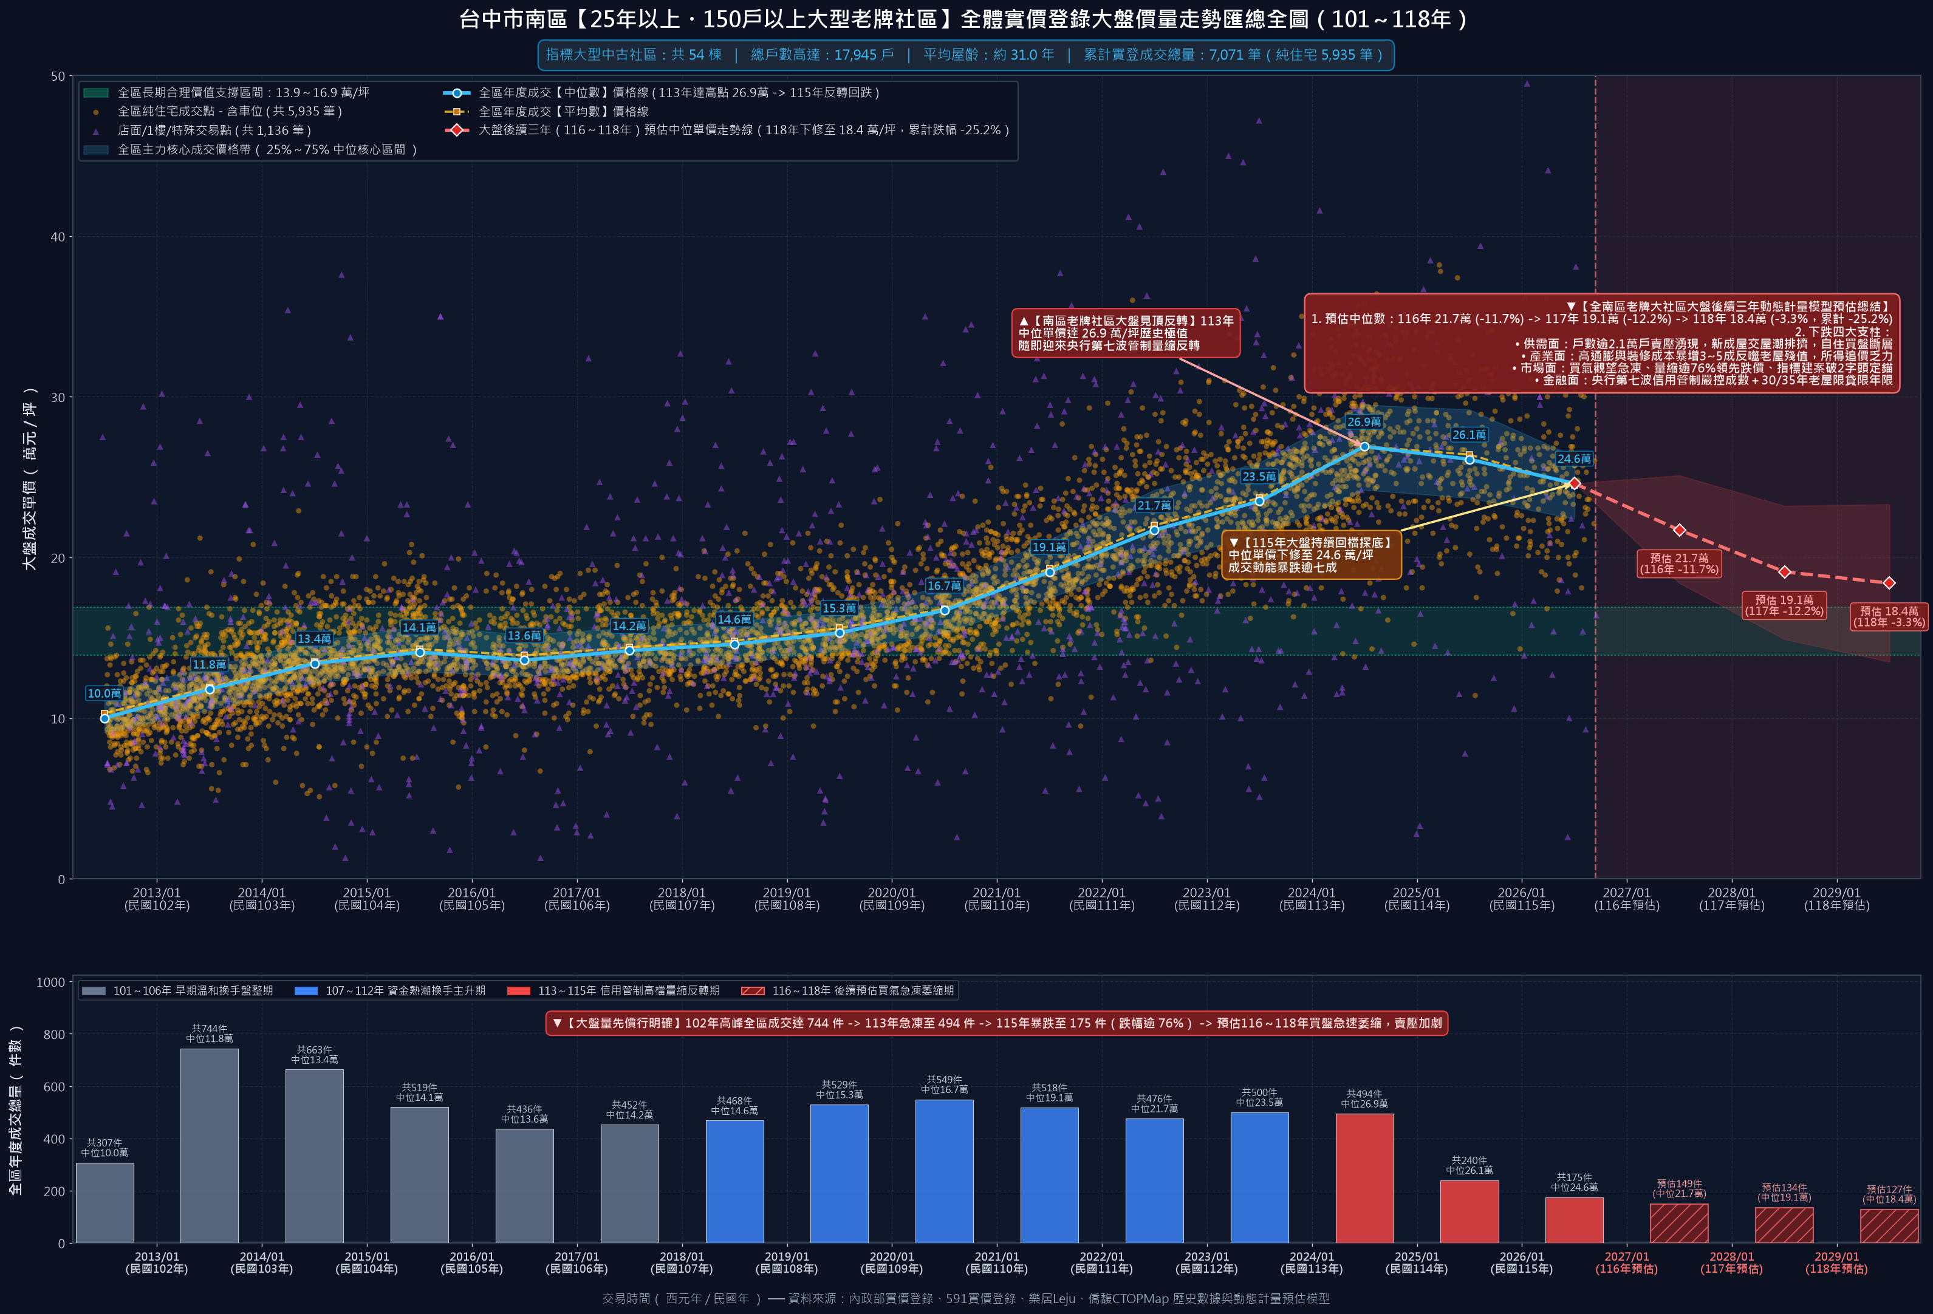
圖 2：台中市南區 25 年以上大型社區實價登錄行情大盤總體走勢圖
第四章：9 樓同樓層 8 筆交易深度比對與前次成本追溯
社區自 2012 年實價登錄實施以來，9 樓共有 8 筆純住宅成交。其中 7 筆為 3 房格局，具備極高之同層對照公信力：
成交日期 | 門牌戶別 | 格局 | 總建坪 | 總價 (萬) | 實登單價 | 拆算淨單價 | 比對價值與定錨意義
2025-12-29 | 147巷2號 9F-2 | 3房 | 35.71 坪 | 980.0 萬 | 27.40 萬 | 27.51 萬 | 社區同層歷史天花板價
2023-08-17 | 173號 9F-3 | 3房 | 36.06 坪 | 930.0 萬 | 25.80 萬 | 25.71 萬 | 2023 年中高樓層標準 3 房行情
2023-04-08 | 147巷2號 9F-2 | 3房 | 35.71 坪 | 845.0 萬 | 23.70 萬 | 23.39 萬 | 2023 年初買方保守支撐價格
2021-09-20 | 155號 9F-1 | 3房 | 33.70 坪 | 700.0 萬 | 20.80 萬 | 20.20 萬 | 【極關鍵】同建坪前手取得成本！
2021-04-23 | 147巷2號 9F-2 | 3房 | 35.71 坪 | 600.0 萬 | 16.80 萬 | 16.96 萬 | 2021 年起漲前低點行情
2017-05-17 | 173號 9F-3 | 3房 | 36.06 坪 | 585.0 萬 | 16.20 萬 | 15.28 萬 | 前一輪景氣循環盤整行情
2017-04-06 | 173號 9F-4 | 3房 | 33.47 坪 | 490.0 萬 | 14.60 萬 | 13.46 萬 | 早期中高樓層 3 房水準
2015-08-25 | 155號 9F-2 | 4房 | 40.95 坪 | 565.0 萬 | 13.80 萬 | 12.78 萬 | 早期 4 房格局歷史成交

【前手取得成本 700 萬元之談判心理學定錨】
實價登錄第 23 筆記錄（2021-09-20，9 樓，33.70 坪，總價 700 萬元）與待售戶建坪 33.70 坪完全精確吻合。賣方持有至今約 4 年半，取得成本約 700 萬元。若本案以合理目標價 850 ~ 860 萬元成交，賣方在持有 4 年半內實現 150 ~ 160 萬元的充沛利潤（獲利高達 +21.4% ~ +22.9%），且滿 5 年房地合一稅率降至 20%，賣方落袋為安、買方安心成家，為雙贏談判之堅實基礎。

第五章：台中市南區 14 棟中古競品社區橫向實價矩陣 (同類型競品比價)
為釐清大東家南園在台中市南區之相對性價比，本章橫向比對南區 14 棟屋齡 24~35 年、總戶數 200 戶以上同類型電梯集合住宅實價大數據：
社區名稱 | 門牌座落 | 屋齡 | 戶數 | 113年均 | 115年均 | 車位型態 | 相對大東家南園優劣勢剖析
大東家南園 | 學府路147巷2號 | 31.9年 | 203戶 | 25.15萬 | 25.30萬 | 機械平移(75萬) | 【標的】一層兩戶單純，得房率70.2%；掛售20戶賣壓大
大東家華園 | 學府路190號 | 31.2年 | 227戶 | 24.53萬 | 23.07萬 | 機械為主(65萬) | 同建商近鄰，115年10樓成交跌至20.27萬，具強烈比價下殺效應
大東家樸園 | 學府路175號 | 31.9年 | 285戶 | 28.89萬 | 27.16萬 | 平面+機械 | 同建商近鄰，商業機能強且有平面車位，行情支撐於27~28萬
長億南園 | 大慶街一段79號 | 34.7年 | 250戶 | 26.47萬 | 22.60萬 | 機械為主(55萬) | 南區同齡指標，屋齡偏高，115年均價大跌-14.6%，4F成交21.47萬
公園苑 | 德富路122號 | 26.5年 | 285戶 | 31.30萬 | 30.59萬 | 平面+機械 | 德富路標竿，綠園道首排，管理佳，站穩30萬以上，為南區價格上限
椰城 | 德吉街307號 | 27.7年 | 233戶 | 31.30萬 | 31.10萬 | 平面為主 | 中庭純住代表，自住指名度極高，釋出稀少，115年成交堅挺維持31.1萬
廣三大時代 | 工學二街115巷 | 28.1年 | 1214戶 | 26.19萬 | 23.99萬 | 平面+機械 | 千戶大型社區，戶數多租客雜，115年單價受壓制於23.0~24.6萬
大安紫金城 | 建國南路一段 | 31.5年 | 268戶 | 28.21萬 | 26.43萬 | 平面+機械 | 綠空鐵道首排，屋齡31.5年與南園相近，115年行情回落至24.6~26.4萬
歌德堡 | 德富路96巷2號 | 27.9年 | 248戶 | 31.13萬 | 26.65萬 | 平面+機械 | 雙鐵捷運生活圈，115年均價自高點大跌-14.4%至26.65萬，8F淨單價26.53萬
比佛利山莊 | 忠明南路730巷 | 33.9年 | 309戶 | 27.81萬 | 28.25萬 | 平面+機械 | 忠明南路生活圈，屋齡33.9年，低樓層最新成交下探至20.4萬/坪
工學天下 | 工學北路135號 | 31.8年 | 452戶 | 24.67萬 | 20.70萬 | 機械為主(60萬) | 綠園道同齡競品，屋齡31.8年，115年大跌-16.1%，最新成交摜破至19.6萬
文心大地 | 文心南路901巷 | 27.5年 | 207戶 | 26.44萬 | 22.45萬 | 平面+機械 | 規模207戶與南園相當，115年均價重挫-15.1%至22.45萬，9F僅20.7萬
文心及第 | 文心南路747號 | 27.3年 | 259戶 | 30.57萬 | 18.90萬 | 平面+機械 | 同屬華廈，115年大跌修正，高樓層14F成交回落至22.12萬/坪
文心高第 | 東興路一段25巷 | 24.9年 | 266戶 | 31.24萬 | 28.50萬 | 平面+機械 | 25年屋齡指標，屋齡較新且臨南屯，115年均價回修至28.50萬

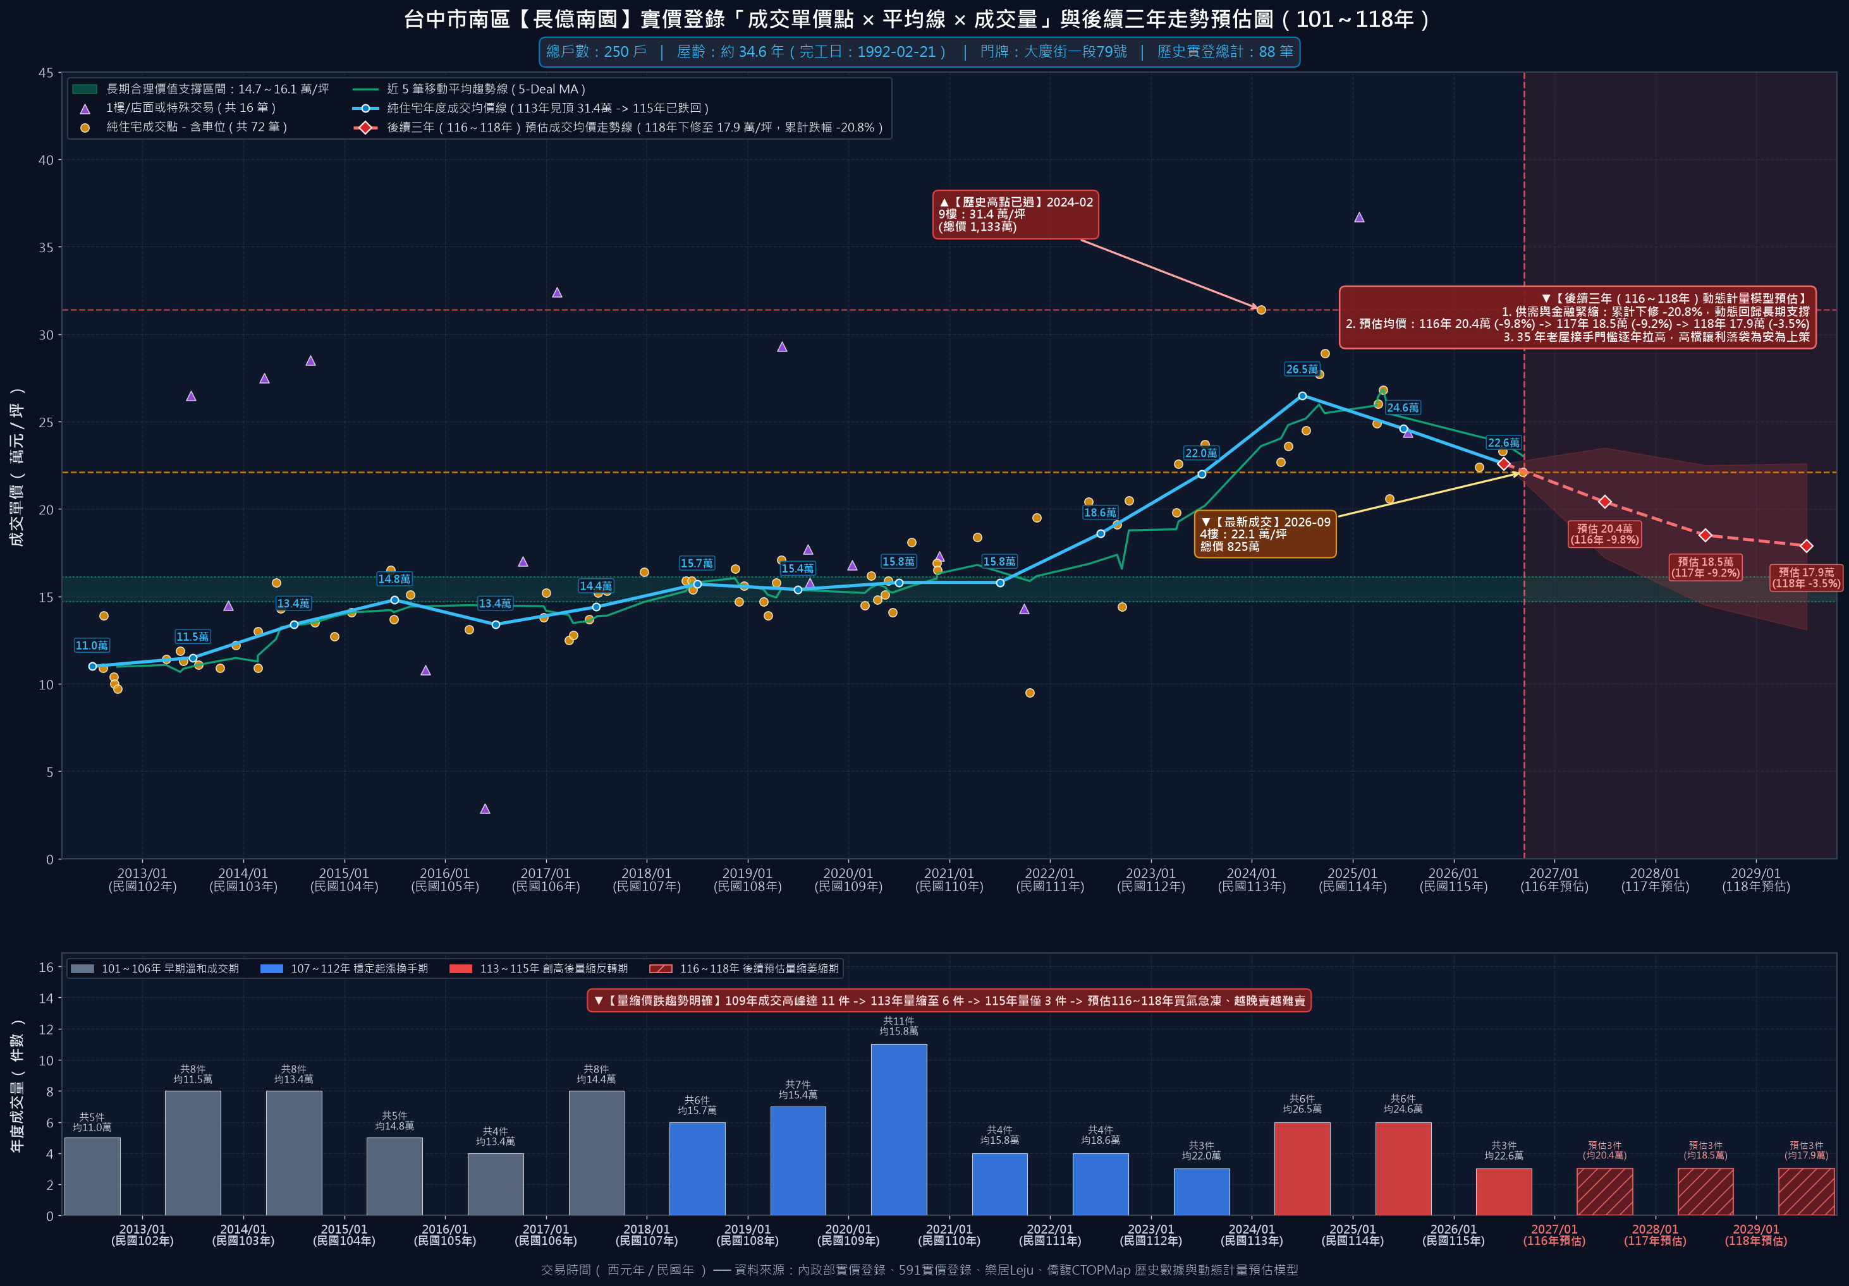
圖 3：同商圈主要競品長億南園成交行情走勢圖 (2026年均價大跌-14.6%)
第六章：多維度特徵價格調整矩陣 (多維度比價調整矩陣)
本章依循特徵價格理論（Hedonic Valuation Model），針對大東家南園 9 樓待售戶之 7 大核心物理與市場維度，建構量化特徵調整係數：
特徵維度 | 大東家南園 9 樓待售戶條件 | 市場公認基準 | 調整係數區間 | 具體估價推導邏輯說明
1. 屋齡差異 | 法定屋齡 31.9 年 (跨過30年) | 周邊競品 26~28 年 | -8% ~ -12% | 相對未滿30年公園苑/椰城折減2.5~3.5萬；相對長億南園享防禦+3%
2. 樓層效應 | 座落 9 樓 (9F/15F 高樓層) | 社區 3 樓低樓層 | +4% ~ +6% | 景觀採光佳，避開低樓層噪音；相較最新3F成交(25.3萬)給予合理樓層溢價
3. 座向採光 | 座北朝南 (客廳落地窗朝南) | 朝北或西曬戶型 | +1% ~ +2% | 避開冬季東北季風，無西曬日照，居住舒適度佳
4. 公設實坪率 | 純住公設比 29.81% (得房率 70.2%) | 市場新成屋 35%~38% | +3% ~ +5% | 室內實坪 21.8 坪空間扎實無走道虛坪，等同現代 36 坪新成屋坪效
5. 管理與賣壓 | 一層兩戶單純；在售高達 20 戶 | 一般中古社區 3~5 戶在售 | -3% ~ -5% | 一層兩戶居住品質佳(+5%)，但全社區20戶在售多殺多賣壓削弱屋主堅持度
6. 商圈機能 | 學府商圈核心，興大文教特區 | 一般無商圈住宅區 | +2% ~ +4% | 步行3分鐘全聯、中興大學校園，生活機能與自住換屋買盤扎實
7. 車位型態 | 機械下層平移車位 (可停SUV) | 標準坡道平面車位 | -45 ~ -55 萬元 | 平移車位免升降等待優於純升降；但相對坡平車位(120~130萬)折減約50萬

第七章：三段式出價策略精算與四大談判說帖 (三段式出價策略與談判說帖)
基於車位拆算淨單價、五重清洗實登軌跡、9 樓前手成本與 7 維特徵調整矩陣，為自住買方制定嚴密的三段式出價策略防線：
出價防線 | 建議出價總價 | 總建坪毛單價 | 拆算車位淨單價 | 開價折數 | 策略定位與定錨依據
第一道：保守底標價 | 810 萬元  (755~810萬) | 24.04 萬/坪  (22.4~24.0萬) | 23.63 萬/坪  (22.8~23.6萬) | 約 90.2折  (84~90折) | 大膽試探防線：錨定2026南區老屋大盤急跌實價(華園20.3萬、長億南園21.5萬)與31年老屋80~100萬管線翻修款
第二道：合理目標價 | 850 ~ 860 萬元  (中位 855 萬) | 25.22 ~ 25.52 萬  (中位 25.37 萬) | 24.92 ~ 25.24 萬  (中位 25.08 萬) | 94.7 ~ 95.8折  (中位 95.2折) | 最佳成交甜蜜點：精準對標2026-01最新成交3樓855萬(單價25.3萬)與2023-04 9樓845萬，賣方持有4年半獲利150~160萬雙贏了結
第三道：上限天花板價 | 880 萬元  (880~890萬) | 26.11 萬/坪  (26.1~26.4萬) | 25.88 萬/坪  (25.9~26.2萬) | 約 98.0折  (98~99折) | 談判停損警戒線：守穩2023年底同型8樓880萬與26萬淨單價紅線，絕不追高突破歷史峰值(9F 980萬)，若賣方堅持立即啟動替代競品

四大實戰談判說帖與攻防話術
說帖一【大盤回檔實證】：引述 2026 年央行第七波信用管制發酵後，南區 30 年老屋均價全面下修 8%~16% 實證。同路段華園跌至 20.3 萬、長億南園跌至 21.5 萬，本社區 1 月 3 樓實登已回落至 855 萬（25.3 萬/坪），大盤已非去年多頭高點。
說帖二【31年老屋管線翻修】：法定屋齡已達 31.9 年，屋內為簡易裝潢空屋，自住入住必須預留 80 ~ 100 萬元基礎工程預算（全室電線重拉提升負載、冷熱水管更換為不鏽鋼壓接管、雙衛浴打底重做防水），此為買方硬性取得成本。
說帖三【社區掛售20戶賣壓】：591 網頁顯示社區掛售戶數高達 20 戶（3 房有 11 戶），且已有 4 戶主動降價求售，內部競爭激烈。自住買方自備款已備齊且貸款條件單純，價格合理可立即簽約付訂，免除屋主等待跌價風險。
說帖四【前手獲利了結共贏】：實登明確記載同為 9 樓 33.70 坪於 2021-09-20 以 700 萬元成交。出價 850 ~ 860 萬已讓屋主在持有 4 年半實現 150 ~ 160 萬元的充沛利潤（獲利超過 21%），滿 5 年房地合一稅率大幅降低，共創雙贏。
第八章：實地看屋查驗與簽約避坑檢核表 (簽約避坑與修繕檢核)
為確保自住買方交易安全並杜絕後續糾紛，編列水電管線翻修預算表與看屋簽約避坑檢核清單：
工程項目 | 施作內容與工法規格 | 預估費用 (萬元) | 自住安全與必要性分析
水電配管配線工程 | 全室電線抽換 (太平洋2.0/5.5mm單芯線)、新增專用迴路、總開關箱更換 | 18.0 ~ 22.0 萬 | 31.9年電線嚴重氧化脆化，無法承受現代變頻冷氣與大功率廚電
給排水管線抽換 | 冷熱水管全面更換為不銹鋼壓接披覆保溫管、排污管路疏通 | 12.0 ~ 15.0 萬 | 杜絕鍍鋅鐵管鏽蝕造成黃水、水壓不足或暗管爆管漏水糾紛
雙衛浴泥作防水 | 雙衛浴壁地磚剔除見底、高分子彈泥防水施作3道至樑下、洩水坡度重做 | 22.0 ~ 26.0 萬 | 30年衛浴防水層已老化失效，打底重做是杜絕漏水索賠之核心
衛浴設備安裝 | 雙衛浴單體馬桶、面盆浴櫃、定溫龍頭、乾濕分離強化玻璃拉門 | 8.0 ~ 12.0 萬 | 基本實用品牌配置 (TOTO 或凱撒同級品)
廚房廚具更新 | 一字型 240cm 廚具 (人造石檯面、不銹鋼桶身、櫻花三機配備) | 10.0 ~ 14.0 萬 | 原廚具老舊泛黃，更換新廚具確保飲食衛生
門窗與油漆工程 | 全室環保乳膠漆粉刷、房間門及後陽台三合一通風門更換 | 8.0 ~ 11.0 萬 | 提升採光質感，徹底去除老舊壁癌痕跡
廢料清運與保護 | 打除廢料清運、電梯與公共走道防撞防刮保護工程 | 5.0 ~ 7.0 萬 | 集合住宅標準施工規範與社區管委會押金保護
合計預估工程款 | 全室基礎翻新修繕總預算 | 83.0 ~ 107.0 萬 | 作為議價爭取折讓 80~100 萬之堅強客觀憑證

【實地看屋與簽約特約條款避坑檢核要點】
1. 水電瓦斯實測：配電箱有無單一專迴過載跳脫痕跡；水壓計實測廚房與雙衛浴出水量。
2. 機械車位現場測試：實測下層平移車位淨寬 (>=2.05m)、長度 (>=5.0m) 與進出限高 (>=1.75m)，確認自家休旅車順暢停入；操作平移導軌與鏈條黃油潤滑度，確認無刺耳異音。
3. 滲漏水實測：攜帶高精度水分儀，實測迎風面南向窗框周邊、冷氣排水孔及雙衛浴外牆背側含水率。
4. 貸款成數保護特約：「本買賣契約以買方取得金融機構房屋貸款核貸成數達總價八成（80%）為生效前提；若因可歸責於標的物屋齡逾30年或金融機構估價不足導致未能達標，買方得無條件解除契約，賣方應全額無息退還已收定金。」
5. 瑕疵擔保不可拋棄：「賣方明確擔保交屋時標的物無滲漏水、非海砂屋、非輻射屋且無非自然身故情事；賣方依法負擔瑕疵擔保責任，特約排除無效。」

結語與自住置產行動建議 (結論)
大東家南園 9 樓是一間具備「高實坪得房率 70.2%、座北朝南帝王座向、高樓層開闊視野、一層兩戶單純出入、文教生活機能成熟」等優質特徵的自住好標的；但同時受制於「屋齡 31.9 年需預留 80~100 萬翻修款、配置機械平移車位、社區在售高達 20 戶賣壓」等客觀抗性。
建議買方以 755~810 萬元（84~90折）起手試探；以 850~860 萬元（95折，淨單價 24.9~25.2 萬，精確對標 2026 最新成交 855 萬）堅定撮合；以 880 萬元為最高天花板（死守 26 萬淨單價紅線）。一旦賣方堅持突破 880 萬，立即啟動替代競品（如歌德堡、大東家華園），以理性數據守護家庭資產安全。

